景德镇市珠山区工商业联合会 2024 年部门预算

目 录

第一部分 珠山区工商业联合会概况
一、部门主要职责
二、机构设置及人员情况
第二部分 珠山区工商业联合会2024 年部门预算表
一、《收支预算总表》
二、《部门收入总表》
三、《部门支出总表》
四、《财政拨款收支总表》
五、《一般公共预算支出表》
六、《一般公共预算基本支出表》
七、《财政拨款“三公”经费支出表》
八、《政府性基金预算支出表》
九、《国有资本经营预算支出表》
十、《部门整体支出绩效目标表》
十一、《项目支出绩效目标表》
第三部分 珠山区工商业联合会 2024 年部门预算情况说明
一、2024 年部门预算收支情况说明
二、2024 年“三公”经费预算情况说明

第四部分 名词解释

第一部分 珠山区工商业联合会概况

- 部门主要职责
1、参政议政。参与全区政治、经济、社会生活中的主要问题的政治协商，发挥民主监督的作用。
2、做好工商界代表人士政治安排的推荐工作。
3、发扬自我教育的优良传统，宣传、贯彻党和国家的方针、政策，加强和改进思想政治工作，坚持对广大会员进行团结、帮助、引导、教育，促进非公有制经济健康发展，提倡爱国、敬业、守法，提高会员素质，培养积极分子队伍。
4、引导会员积极参加国家经济建设，推进社会主义市场经济体制逐步完善，促进社会全面发展。
5、指导同业公会和行业商会等专业组织的工作。
6、代表并维护会员的合法权益，反映会员的意见、要求和建议；为会员提供有关证明，协调关系，参与调解经济纠纷。
7、引导会员把自身企业的发展与国家发展结合起来，把个人富裕与全体人民的共同富裕结合起来，弘扬中华民族传统美德，先富帮后富，走共同富裕的道路，热心社会公益事业，积极参加扶贫光彩事业。
8、为会员提供信息、培训、科技、管理、法律、会计、审计融资、咨询等服务，帮助会员改进经营管理，完善财会制度，照章纳税，提高自身素质和生产技术、产品质量。
9、组织会员出国、出境考察，举办和参加各种对内对外展销会、交易会，帮助会员开拓国内、国外市场，增进与香港、澳门特别行政区、台湾地区和世界各国工商社团及工商经济界人士的联系和友谊，促进经济、技术和贸易合作的发展，协助引进资金、技术、人才。
10、经政府委托或批准，参与某些具体经济活动。如：协助政府及有关部门，组织企业会员举办和参加各种对内、对外展销会、交易会；对企业会员的生产经营情况及财务、税收等进行检査、监督；为会员企业办理有关证明等。
11、承办政府交办和有关部门委托事项。

- 机构设置及人员情况

2024 年珠山区工商业联合会共有预算单位1 个，即部门本级。编制数为2人，其中行政编制2人。实有人数2人，其中在职2人，包括行政2人。

第二部分 珠山区工商业联合会 2024 年部门预算表

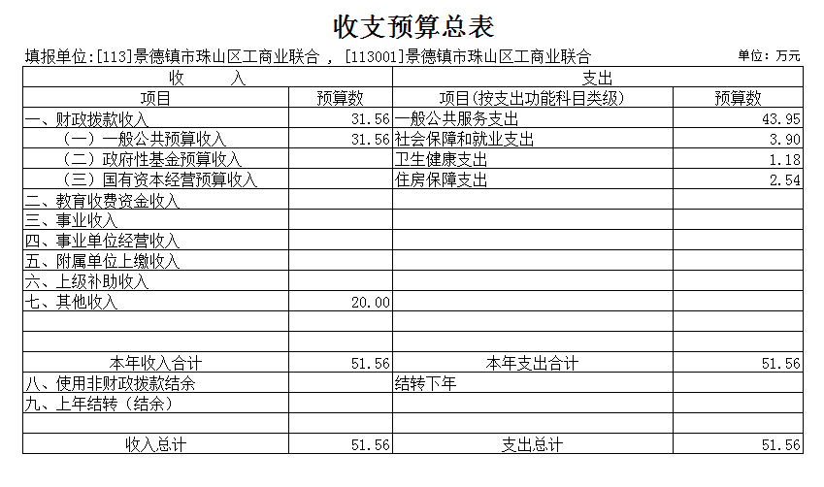

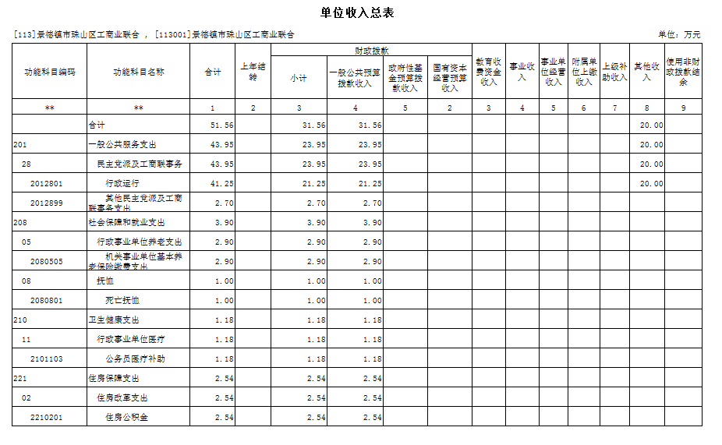

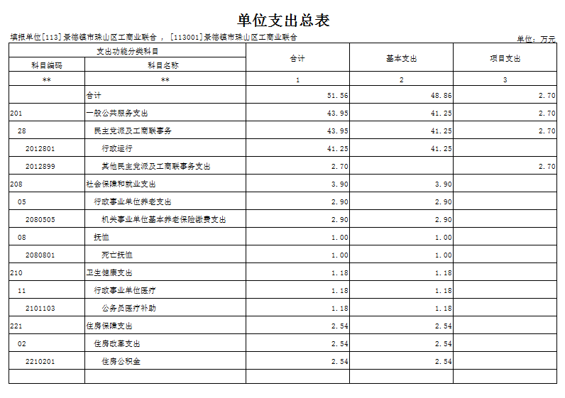

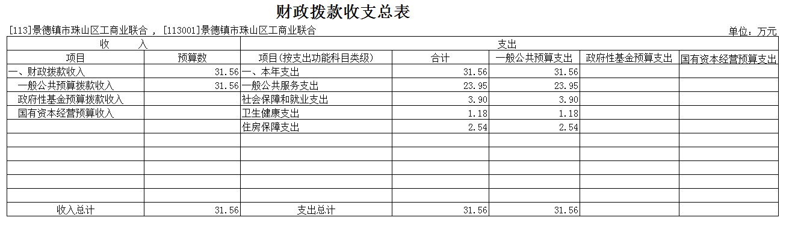

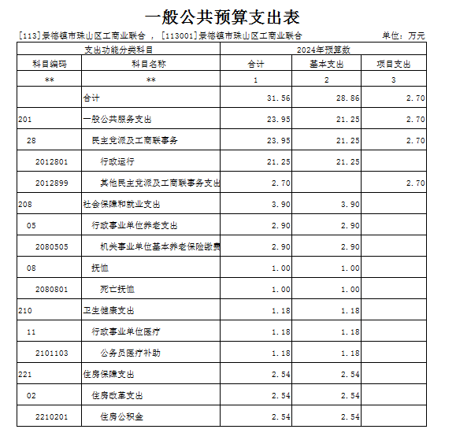

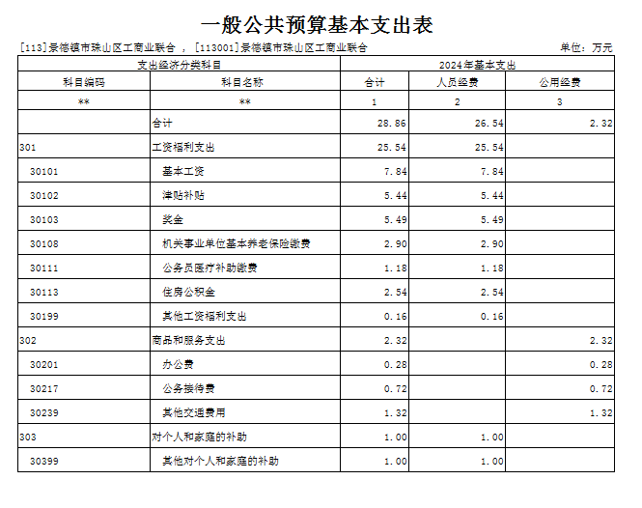

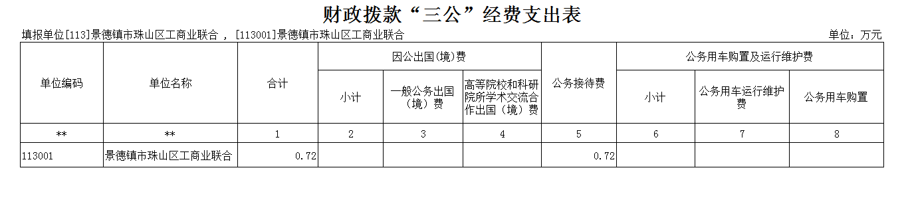

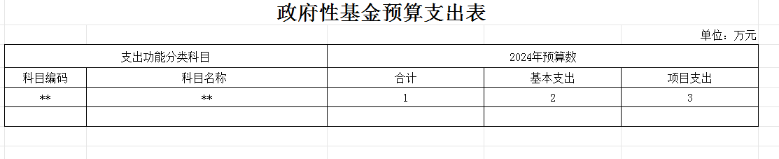

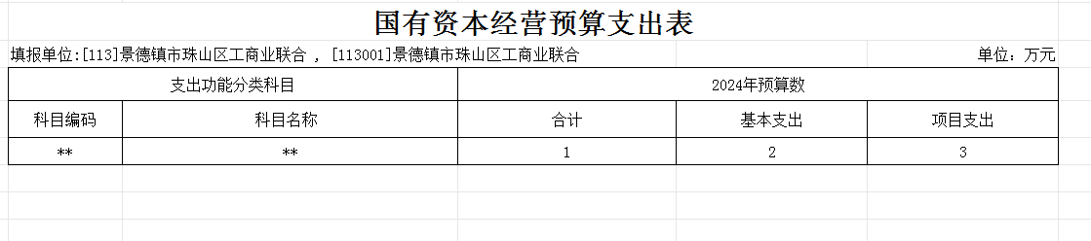

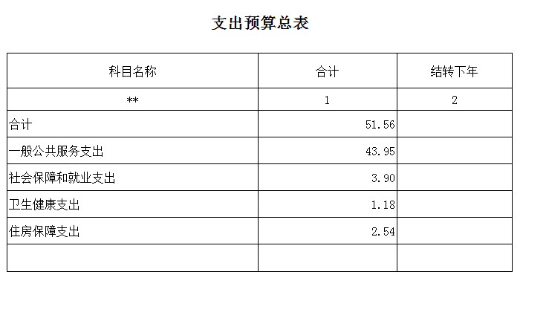

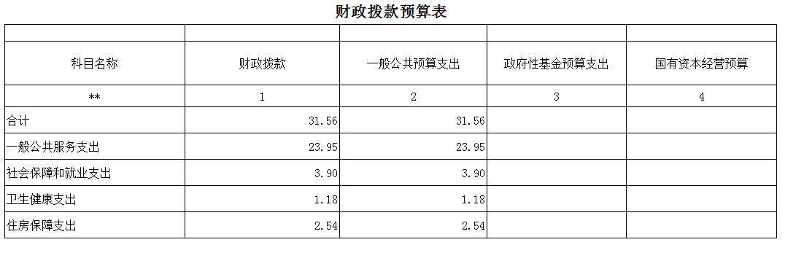

部门整体支出绩效目标表
（ 2024 年度）
部门名称 | 景德镇市珠山区工商业联合
当年预算情况（万元）
收入预算合计 |  |  | 51.56
其中：财政拨款 |  |  | 31.56 |  | 其他经费 | 20
支出预算合计 |  |  | 51.56
其中：基本支出 |  |  | 48.86 |  | 项目支出 | 2.7
年度总体目标 |  |  | 积极履行工商联职能，认真履行充分尊重、广泛联系、加强团结、热情帮助、积极引导的工作方针和协调服务等职能，充分发挥桥梁、纽带和辅助作用，不断健全完善各项制度和工作机制，深入开展创先争优活动，积极探索服务会员的新途径，促进了工商联工作开展。
年度绩效指标
一级指标 |  | 二级指标 |  | 三级指标 |  | 目标值
产出指标 |  | 数量指标 |  | 调查问卷 |  | 100
效益指标 |  | 社会效益指标 |  | 积极服务企业 |  | ≥90
满意度指标 |  | 服务对象满意度指标 |  | 企业及会员企业满意度 |  | 95

项目支出绩效目标表
（2,024年度）
项目名称 |  | 民营企业联谊经费
主管部门及代码 |  | 113-景德镇市珠山区工商业联合 | 实施单位 | 景德镇市珠山区工商业联合
项目资金  （万元） |  | 年度资金总额 | 1.7
 |  | 其中：财政拨款 | 1.7
 |  | 其他资金 | 0
 |  | 上年结转 | 0
年度绩效目标
开展民营企业联谊相关活动。
一级指标 | 二级指标 | 三级指标 |  | 指标值
成本指标 | 经济成本指标 | 在职人员控制率 |  | ≤100%
成本指标 | 社会成本指标 | 三公经费控制率 |  | ≤100%
成本指标 | 生态环境成本指标 | 调查问卷 |  | ≥100%
产出指标 | 数量指标 | 非公维权诉求 |  | ≥100%
产出指标 | 质量指标 | 处理达标率 |  | ＝100%
产出指标 | 时效指标 | 诉求处理率 |  | ＝100%
效益指标 | 经济效益指标 | 各项工作完成率 |  | ＝100%
效益指标 | 社会效益指标 | 积极服务企业 |  | ＝90%
满意度指标 | 服务对象满意度 | 企业及会员满意度 |  | ＝95%

第三部分 珠山区工商业联合会2024 年部门预算情况说明

一、2024 年部门预算收支情况说明
(一)收入预算情况
2024 年珠山区工商业联合会收入预算总额为51.56万元, 较上年预算安排减少3.13 万元;财政拨款收入 31.56万元,较上年预算安排增加6.87 万元;一般公共预算收入 31.56 万，较上年预算安排增加 6.87 万元;其他收入预算 20 万元，与上年减少10万。
(二)支出预算情况
2024 年珠山区工商业联合会支出预算总额为51.56万元,较上年预算安排减少3.13万元。
按支出项目类别划分：基本支出28.86 万元,较上年预算安排增加6.97 万元;其中：工资福利支出 26.54万元,商品和服务支出2.32 万元,对个人和家庭的补助0万元,资本性支出0万元。项目支出 20万元,较上年预算安排减少10万元;其中：商品和服务支出20 万元。
按支出功能科目划分： 一般公共服务支出23.95万元,较上年预算安排增加5.01万元;行政运行支出21.25万元,较上年预算安排增加5.11万元;其他民主党派及工商事务支出2.7万元，较上年预算安排减少0.1万元。
按支出经济分类划分：工资福利支出26.54万元,较上年预算安排增加2.32万元;商品和服务支出22.32万元,较上年预算安排减少10.25万元。
(三)财政拨款支出情况
2024 年珠山区工商业联合会财政拨款支出预算总额51.56万元，较上年预算安排减少3.13万元。
按支出功能科目划分： 一般公共服务支出23.95万元,行政运行支出21.25万元,其他民主党派及工商事务支出2.7万元。
按支出项目类别划分：基本支出28.86万元,较上年预算安排增加6.97 万元;其中：工资福利支出 26.54万元,商品和服务支出2.32万元。项目支出20万元,较上年预算安排减少10万元;其中：商品和服务支出20万元。
(四)政府性基金情况
本部门没有使用政府性基金预算拨款安排的支出。
(五)国有资本经营情况
本部门没有使用国有资本经营预算拨款安排的支出。
(六)机关运行经费等重要事项的说明
2024 年部门机关运行费预算31.56万元， 比 2023 年预
算增加6.87万元，增长27.83%。
(七)政府采购情况
2024 年部门所属各单位政府采购总额 0万元, 其中: 政府采购货物预算0万元, 政府采购工程预算0万元, 政府采购服务预算 0万元。
(八)国有资产占有使用情况
截至 2023 年 12 月 31 日, 部门共有车辆0 辆,其中： 一般公务用车实有数 0 辆。
2024 年部门预算安排购置车辆 0 辆，未安排购置单位价值 0万元以上大型设备。
(九)民营企业联谊经费项目情况说明
1）项目概述：民营企业联谊经费用于区工商联将会继续紧密联系各级各部门，及时反映企业诉求，着力帮助企业协调解决实际困难，为企业排忧解难，树立企业发展信心。进一步提高工商联在会员企业中的影响力，提升企业对工商联的认同感、归属感，切实当好民营企业的“娘家”。区工商联将与全区各部门一道，努力用服务水平和工作成绩，扭转营商环境企业评不理想的局面。
此外，区工商联还将积极与地方商会以及外埠江西、景德镇等商会建立联系，加强沟通，为我区外出招商搭建桥梁。同时将会员企业凝聚起来、组织起来、发动起来，利用以商招商的优势，积极参与招商，主动对接优质资源，为我区招商工作添砖加瓦。
2）立项依据：根据国家、省、市相关文件要求。
3）实施主体：区工商业联合会
4）实施方案：通过组织学习、开展各项活动，从而做好关注、服务青年工作。
5）实施周期：2024年全年
6）年度预算安排：全年预算支出数1.7万元。
7）绩效目标和指标：确保工商业联合会各项工作顺利开展，管理指标、产出指标、效果指标、满意度指标全面达标。
二、2024 年财政拨款“三公” 经费预算情况说明

2024 年珠山区工商业联合会财政拨款"三公"经费安排0.72万元，其中：
因公出国0万元,与上年持平，主要原因是：与上年安排保持一致。
公务接待0.72万元,与上年持平，主要原因是：与上年安排保持一致。
公务用车运行0万元,与上年持平，主要原因是：与上年安排保持一致。
公务用车购置 0 万元,与上年持平，主要原因是：与上年安排保持一致。

第四部分 名词解释

一、收入科目
（一）财政拨款：指市级财政当年拨付的资金。
（二）事业收入：指事业单位开展专业业务活动及辅助活动取得的收入。
（三）事业单位经营收入：指事业单位在专业业务活动及辅助活动之外开展非独立核算经营活动取得的收入。
（四）其他收入：指除财政拨款、事业收入、事业单位经营收入等以外的各项收入。
（五）附属单位上缴收入：反映事业单位附属的独立核算单位按规定标准或比例缴纳的各项收入。包括附属的事业单位上缴的收入和附属的企业上缴的利润等。
（六）上级补助收入：反映事业单位从主管部门和上级单位取得的非财政补助收入。
（七）用事业基金弥补收支差额：填列事业单位用事业基金弥补2023年收支差额的数额。
（八）上年结转和结余：填列2022年全部结转和结余的资金数，包括当年结转结余资金和历年滚存结转结余资金。
二、支出科目
对部门预算中涉及的支出功能分类科目（明细到项级），结合部门实际，参照《2023年政府收支分类科目》的规范说明进行解释。
（一）一般公共服务支出：反映行政事业单位的相关支出。
（二）社会保障和就业支出：反映机关事业单位实施养老保险制度由单位缴纳的基本养老保险费支出。
（三）卫生健康支出：反映行政事业单位医疗方面的支出。
（四）住房保障支出：反映行政事业单位按人力资源和社会保障部、财政部规定的基本工资和津贴补贴以及规定比例为职工缴纳的住房公积金。
（五）“三公经费”支出：因公出国（境）费用反映单位公务出国（境）的国际旅费、国外城市间交通费、住宿费、伙食费、培训费、公杂费等支出。公务接待费反映单位按规定开支的各类公务接待（含外宾接待）费用。公务用车运行维护费反映单位按规定保留的公务用车燃油费、维修费、过桥过路费、保险费、安全奖励费用等支出。

